***تمرينات السكوات***

يُعدّ تمرين السكوات "Squat" أو القُرفصاء واحداً من أهم التمارين التي يمارسها الرياضيّون، وهو من أفضل التمارين التي يقوم بها رافعو الأثقال ولاعبو كمال الأجسام والنساء الرياضيّات، فهذا التمرين يقوّي عضلات الجسم كافةً، كما أنه من أهم التمارين التي يركّز عليها أفضل مدربي العالم كونه يحرّك جميع عضلات الجسم مع التركيز على تقويته لعضلات الفخذين وعضلات الساقين والعضلات التي توجد في المؤخرة، بالإضافة إلى العضلات التي توجد في كل من البطن والظهر، فلهذا التمرين القدرة على إجهاد العضلات ثمّ تقويتها. تتميّز تمارين السكوات بأنّها من أسرع التمارين الأخرى في إعطاء نتائج رائعة خاصّة في رفع المؤخرة ونحتها، كما أنّ هذا التمرين يخفّف كمية السيلوليت التي تتركز في هذه المنطقة، ويشد الأرداف، وهذه الأسباب تجعل منه أحد أفضل تمارين التنحيف التي تلجأ لها السيّدات للحصول على قوام مشدود ومتناسق، كما أنه يمنحهنّ جلداً نضراً وصحيّاً. عند اتباع تحدي السكوات سيبدو واضحاً التغيّر في مقاس الفخذين والموخرة، ولكن من المهم القيام بهذا التمرين بصورة جيدة تجنباً لحدوث أي مشاكل سواء في الركبتين أم في العمود الفقريّ، أم إن كان الضرر عبارة عن شد عضليّ، وبالرغم من صعوبة هذه التمارين في الأيام الأولى إلا أنه مع مواصلة التمارين لحوالي الشهر سيصبح الأمر أكثر سهولة وراحة، وينصح البدء بعدد قليل من هذه التمارين في البداية 50 تمريناً تقريباً وزيادة هذا العدد بشكل تدريجيّ حتى الوصول لحوالي 250 تمريناً يومياً.

***الطريقه العامه لاداء تمرينات السكوات***

هناك أكثر من 10 أنواع لتمرينات السكوات وكل نوع له طريقة أداء مختلفة وتعليمات يجب الإلتزام بها حتى يتم إستهداف العضلات المراد تطويرها وتقويتها بشكل سليم فهناك أنواع تستهدف عضلات الرجل بشكل كبير وأخرى تؤثر على عضلة المؤخرة والأرداف بنسبة أكبر وهناك نوع يقوي عضلات الجذع وبالتالي لكل نوع طريقة مختلفة.

القاعدة الأولى والأساسية في تمرينات السكوات وجميع التمرينات الأخرى هي:

ضع كل تركيزك على التكنيك والأداء السليم قبل التفكير في رفع أوزان أو معدل التعرق أو عدد المرات فخطأ واحد قد يعرضك للإصابة أو يجعل التمرين بلا فائدة, و طريقة القيام بتمارين السكوات من خلال هذه الخطوات التي سوف تساعد المتمرن على القيام بالتمرين بالشكل الصحيح وبعد ذلك سوف نتكلم عن كل نوع .

أولاً

الوقوف بشكل مستقيم وترك مسافة بين قدميك بعرض الكتفين أو أوسع قليلاً, هذه المسافة تساعدك على أداء التمرين ببساطة وبطريقة مريحة.

ثانياً

إتجاه مشط القدم يكون للأمام والمسافة بين القدمين في حدود محيط الكتف فقط في حالة أداء التمرين بهدف التركيز على عضلات الفخذ, بينما يكون أتجاه مشط القدم للخارج مع زيادة المسافة بين القدمين أكثر من محيط الكتف ليكون التمرين أكثر تأثيراً على عضلات المؤخرة, ويجب ملاحظة أنني أتحدث عن مشط القدم فقط وليست القدم بالكامل.

ثالثاً

يجب أن تكون باطن القدم ملتصقة بالأرض وثابتة تماماً أثناء الهبوط والوقوف, وسوف يساعدك على ذلك إرتداء حذاء رياضي مسطح غير مرن لأن إرتفاع كعب القدم أو مشط القدم أثناء تمارين السكوات سوف يجعلك تفقدين توازنك, فمعظم إصابات تمرين السكوات تأتي من إرتفاع كعب القدم عند إعادة الوقوف مرة أخرى من السكوات.

رابعاً

بعد تحديد المسافة بين القدم وإرتكاز بطن القدم على الأرض, تبدأ حركة الهبوط أو النزول بدفع الجزء السفلي من الجسم للخلف والصدر للأمام.

خامساً

إجعلي إتجاه مفصل الركبة للخارج بنسبة قليلة جداً فيجب أن يكون في إتجاه مشط القدم.

سادساً

يجب أن يكون مستوى نظرك للأمام مع الحفاظ على إستقامة كل من الرقبة والظهر, هذا الوضع السليم يحقق الهدف من التمرين ويخلق التناغم بين عضلات الجزء السفلي والعلوي للجسم ويساعدك على الحفاظ على توازنك أثناء التمرين.

سابعا

التنفس أثناء تمارين السكوات يكون بأخذ شهيق من الفم ثم النزول مع الإحتفاظ بهذا الهواء في الرئتين, وعند الوقوف يتم إخراخ هذا الهواء, التنفس من أهم النقاط التي يجب الإهتمام بها وتطبيقها بالشكل السليم أثناء تمارين السكوات فالتنفس السليم يجعلك تحافظين على توازن الجسم وحمل أوزان عالية ويقلل فرص الإصابة كما أنه يقلل من الضغط على فقرات الظهر وينقل الوزن إلى العضلات.

***الاخطاء عند اداء تمرينات السكوات***

هناك العديد من الأخطاء عند أداء تمرينات السكوات

الخطأ الأول:

ثني الركبتين

تعتقد الكثيرات أن لأداء حركة السكوات بشكل سليم ولدفع الجسم للخلف، يجب أن يحدث ذلك عن طريق ثني الركبتين. في الواقع، هذه الخطوة تقوم فقط بالتحميل والضغط غير المرغوب به على الركبتين. تشبه بداية حركة السكوات وضع الجلوس، حيث ما يدفع الجسم للخلف هو تحريك المؤخرة والوركين إلى الخلف، وبينما تهبطين بجسمكِ ستشعرين بالوزن يتحول إلى كعب القدمين وليس الركبة. إبدئي إذاً بعمل هذه الحركة أولاً بإستخدام كرسي لتتقني الحركة جيداً، واهبطي هبوطاً خاضعاً للتحكم بشدة والمسي مقعد الكرسي قبل النهوض من جديد.

الخطأ الثاني:

السماح لركبتكِ بالتحرك للداخل

عندما تنخفضين بجسمكِ، ستلاحظين أن ركبتيكِ تتحركان قليلاً إلى الداخل مما سيزيد من الضغط عليهما. في الحقيقة، الطريقة الأنسب هي دفع ركبتيكِ إلى الخارج لتحقيق أقصى إستفادة من هذا التمرين. يجب أن تواجه الركبتين نفس إتجاه أصابع قدميك وهو إلى الأمام وأن تكون متوازية مع القدمين. لا بد أن تتأكدي من عدم ثني ركبتيكِ؛ يجب أن تكونا فوق قدميك مباشرة، لا إلى الداخل ولا إلى الخارج بشكل مفرط. الفكرة وراء حركة الركبتين تلك مع إبقائها متوازية مع القدمين، هي لتنشيط عضلة الجلوتس وهي واحدة من أكبر العضلات الموجودة في الجسم.

الخطأ الثالث:

الإنحناء بالظهر إلى الأمام

اعتادت الكثيرات أثناء عمل حركة السكوات إلى إمالة الظهر إلى الأمام وهذا يعني أن الظهر يصبح مقوّس، هذا الأمر سيضع الكثير من الضغط على فقرات الظهر ولن تستطيعي إكمال التمرين. الطريقة الصحيحة لعمل الحركة هي بالنظر إلى الأمام مع فتح الصدر، إرخاء الكتفين، ضم اليدين ووضعهما أمامك مباشرة للحفاظ على التوازن أثناء الهبوط وعلى وضعية الظهر المستقيم. إذا لاحظتِ أثناء هبوطكِ أن يدكِ تبتعد إلى الخارج، فذلك يعني أن ظهركِ ليس في وضعية مستقيمة ويجب عليكِ حينها إرجاع يدكِ إلى مكانها مباشرة أمامكِ.

الخطأ الرابع:

رفع كعب القدم للنهوض

من أكثر الأخطاء الشائعة عند النهوض من وضع القرفصاء هو رفع الكعبين، ما سيدفع الجسم للأعلى، لكن هذا الأمر سيضع كل ثقلكِ على أصابع قدميكِ. النهوض في حركة السكوات لا بد أن يكون مدعوماً من الضغط على الكعبين على الأرض لأن ذلك يضمن تنشيط العضلات الصحيحة والتوازن. حافظي على كعبي قدميكِ على الأرض لأن الدفع للأعلى يأتي من خلال الضغط بأسفل كعبيكِ على الأرض أثناء النهوض.

الخطأ الخامس:

توازن الوركين مع المؤخرة

للحصول على أقصى إستفادة من تمرين السكوات، يجب أن يكون مستوى الوركين أقل من مستوى الركبتين عند النزول، وهذا ما يسمّى بالسكوات العميق لأنه يتطلب حركة إضافية. أساس تمرين السكوات الصحيح هو أن تنخفضي بقدر المستطاع مع الحفاظ على الشكل المناسب. المؤشر الجيد على أنكِ تقومين بهذا التمرين بشكل صحيح هو تقويس أسفل ظهركِ.

الخطأ السادس:

تجاهل إشراك عضلات المعدة

يجب ألا تتجاهلي إشراك عضلات المعدة أثناء عمل هذا التمرين. بينما أنتِ في وضعية الجلوس، ينصح خبراء اللياقة البدنية بإشراك عضلات المعدة وأنت في الأسفل، عن طريق شدها. أثناء الإرتفاع وصولاً لوضعية الوقوف، قومي بالحفاظ على عضلات المعدة مشدودة، مع شدّ عضلات المؤخرة عند الوقوف.

***فوائد تمرينات السكوات***

تساعد تمارين السكوات في تقوية العضلات وتقليل خطر الإصابة حيث يتطلب القيام بالسكوات إشراك عدّة عضلات في الجزئيين العلوي والسفلي من جسمك للعمل معًا في وقت واحد.

تساعد هذه العضلات على أداء المهام اليومية مثل المشي أو صعود السلالم أو الانحناء أو رفع الأحمال الثقيلة فضلاً على أداء الأنشطة الرياضية. كما يمكن أن تساعد إضافة حركه القرفصاء إلى التدريبات الخاصة بك في تعزيز أداء التمرين وتقليل خطر الإصابة والحفاظ على حركتك بسهولة أكبر على مدار اليوم.

1. تقوية القلب

إن امتلاك عضلات أساسية قوية يمكن أن يجعل الحركات اليومية مثل الالتفاف والانحناء وحتى الوقوف أسهل. ليس ذلك فحسب، بل يمكن لجوهر قوي أن يحسّن توازنك ويخفف الألم في أسفل ظهرك ويسهل أيضًا الحفاظ على شكل الجسم جيداً.

2. التقليل من مخاطر الإصابة

عندما تقوي عضلات الجزء السفلي من جسمك، تكونين قادرة بشكل أفضل على أداء حركات الجسم بالكامل بالشكل الصحيح والتوازن والحركة والشكل الصحيح للجسم. بالإضافة إلى ذلك، فإن دمج القرفصاء في روتينك الرياضي يساعد على تقوية الأوتار والأربطة والعظام، والتي وفقًا للمجلس الأمريكي للتمرين، قد تساعد في تقليل خطر الإصابة

3. حرق السعرات الحرارية

غالبًا، ما يتم ربط حرق السعرات الحرارية بالتمارين الهوائية مثل الجري أو ركوب الدراجات. لكن أداء الحركات المركّبة عالية الكثافة مثل السكوات يمكن أن يساعد أيضًا على حرق بعض السعرات الحرارية.

4. تقوية عضلات الجزء السفلي من الجسم والمرونه

يضم الجزء السفلي من جسمك بعضًا من أكبر وأقوى عضلاتك. وتعدُّ عضلات المؤخرة والعضلات الرباعية وأوتار الركبة والأطراف المقربة ومثنيات الورك هي المسؤولة عن كل حركة تقومين بها تقريبًا. يمكن أن تساعد تمارين القوة مثل القرفصاء على تقوية العضلات في الجزء السفلي من الجسم. عندما تكون هذه العضلات في حالة جيدة، يمكنك التحرك بشكل أكثر راحة واوسع مرونه ، واقل الما.

5. تعزيز القدرة والقوة الرياضية

إذا كنت تتنافسين في رياضة ما، فقد تساعدك إضافة سكوات القفز إلى التمرين على تطوير القوة الانفجاريه والسرعة والتي بدورها قد تساعد في تحسين ألاداء.

6. التنوع يساعد في التحفيز

بمجرد إتقان القرفصاء الأساسي، هناك العديد من الأنواع المختلفة من أشكال القرفصاء التي يمكنك تجربتها. يمكن أن يساعد تغيير تمرين القرفصاء في إبقاء التمرين ممتعًا، مع تنشيط مجموعات العضلات المختلفة أيضًا. يمكن عمل القرفصاء بوزن جسمك فقط. يمكن أيضًا أن يتم القيام بها باستخدام الأوزان، مثل الدمبل أو الحديد أو الكرات أو الكرات الطبية، أو باستخدام ادوات المقاومة أو كرات اليوغا.

7. التمرين في أي مكان

لأداء السكوات بوزن الجسم، لا تحتاجين إلى أي معدات. كل ما تحتاجينه هو جسمك ومساحة كافية لخفض الوركين على شكل الجلوس.

حاولي القيام بـ 25 مرة على أقل تقدير في الصباح و 25 في الليل ،وكلما أصبحت أقوى، أضيفي 25 إلى فترة ما بعد الظهر. ثم كل يوم قومي بزيادة خمسة أو عشرة مرات .

انواع السكوات

قبل التطرق الئ أنواع السكوات علينا ان نعرف بأنه بالإمكان الاستعانة بالادوات عند أداء تمرينات السكوات

مثل الأثقال بأنواعها والكرات الخاصة وصناديق الخطوة والحبال وغيرها

1-السكوات الأساسي

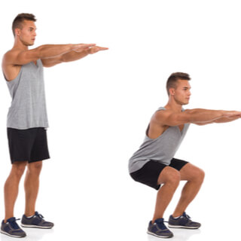

تم شرحه اعلاه

2- سكوات الحائط

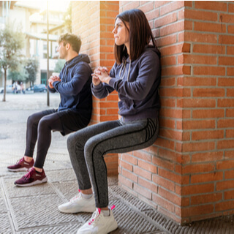

(Wall squat)

يستخدم من قبل من يعاني مشاكل وضعفا في الوركين و الركب .

طريقه الأداء:-

١- قف واجعل ظهرك مقابل الحائط، وأخرج قدميك عن الحائط بحوالي 30 سنتيمترًا.

٢- اثني ركبتيك وأنزل في وضعية السكوات مع الحرص على ثبات الظهر على الحائط طوال الحركة.

٣- اجعل فخذيك موازيين للأرض ثم ادفع من خلال كعبيك للخلف للعودة إلى وضع البداية.

3- السكوات السجين

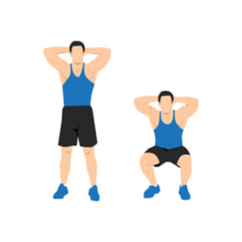

يتضمن هذا النوع وضع اليدين خلف الرأس للحفاظ علئ استقرار الجذع والكتفين .

طريقه الاداء:-

١- قف باستقامه وباعد بين القدمين بمقدار عرض الكتفين

٢- احرص علئ ان تكون أصابع القدمين للخارج قليلا

٣- اشبك الذراعين خلف الرأس

٤- انزل في وضع السكوات الأساسي ثم كرر التمرين

4 - السكوات الجانبي

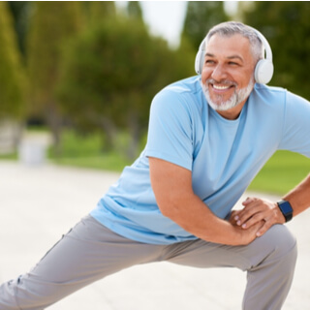

اتخذ وضعية السكوات الأساسية.

١- خذ خطوه برجلك اليمنى إلى الجانب

٢- أنزل على الفور مرةً أخرى ثم العودة إلى وضعية السكوات الأساسية

٣- خذ خطوه برجلك اليسرى إلى الجانب الآخر و كرر الحركه

5- السكوات القافز

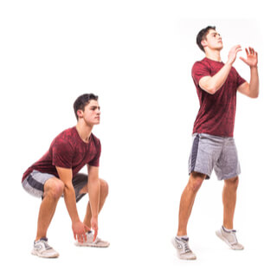

هو تمرين بسيط لكن من تمارين السكوات القويه ويؤثر على مجموعة واسعة من العضلات

خطوات الأداء :-

١- قف باستقامة وباعد بين القدمين بمقدار عرض الكتفين .

٢- انزل للأسفل في وضع السكوات ثم اصعد ولكن بقفله للأعلى بالقدمين مع الحفاظ على إستقامة الظهر .

٣- عند الهبوط بعد القفز اثني الساقين قليلا وذلك تجنبا للإصابة

٤- قم بتكرار التمرين عدة مرات

6- السكوات المنقسم (الامامي)

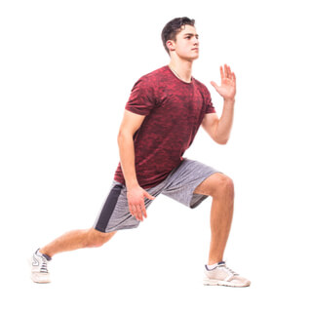

خطوات الاداء

١- قف واجعل قدمك اليمنى أمام قدمك اليسرى.

٢- قم بأداء السكوات مع النزول لأسفل حتى يصبح الفخذ الأيمن موازياً للأرض.

٣- قف وبدل القدم اليمنى بالقدم اليسرى، وكرر الخطوات.

7- السكوات بقدم واحده

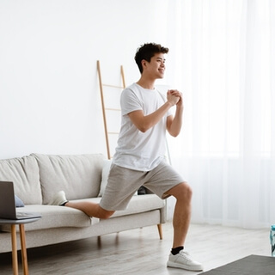

هذا النوع هو احد تمارين المتقدمين وليس المبتدئين لانه يحتاج الئ قوه وتوازن كبيره ، وبالامكان استخدام الكرسي أو المقعد للمساعده علئ التوازن .

طريقة الاداء:-

١- قف باستقامه وارجع احدئ القدمين للخلف وضعها علئ المقعد .

٢- انزل للأسفل علئ قدمك الأخرى بوضعيه السكوات

٣- ارجع للوضع الابتدائي وكرر التمرين علئ الساق الأخرى.

8- دبني سكوات (بالإثقال)

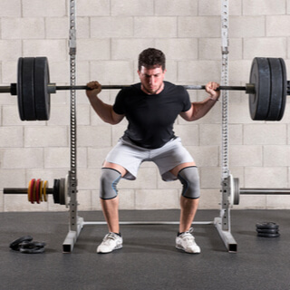

يعمل هذا النوع علئ تقويه الجزء السفلي من الجسم ويعزز القدره علئ التوازن والثبات ويحتاج إلى أدوات (الأثقال) عند أدائه.

خطوات الاداء:-

١- امسك بار الحديد بيديك وضعه على عضلات الكتف الخلفيه.

٢- انزل للاسفل في وضعيه السكوات.

٣- حافظ علئ إستقامة الظهر وتوازن الجسم

٤-عد لوضع البدايه والوقوف ببطء ثم استرح قبل اعاده التمرين والتكرار الثاني .

9- سكوات الضفدع

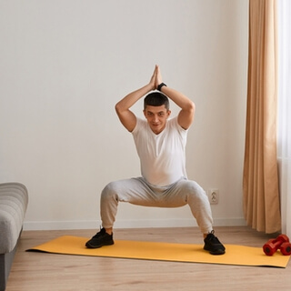

هو أسهل أنواع السكوات

خطوات الاداء:-

١- انزل للأسفل في وضع السكوات الأساسي ولكن مع فتح الركبتين قليلا اعرض من الكتفين

٢- عند ثني الركبتين لاتخاذ وضع السكوات ارفع الذراعين وشابك الكفين فوق الرأس مع مراعاه أن يكون المرافقين باستقامه مع الركبتين وفوقها مباشره

٣- الوقوف باستقامه مع إنزال الذراعين والرجوع للوضع الابتدائي